Báo cáo tiến độ thực hành kĩ thuật lập trình tuần 6

**Tuần 6: Báo cáo tổng kết môn kĩ thuật lập trình**

1.Những nội dung cần thực hiện:

Chương trình chạy trên DEV-C và không càn cài thêm các ứng dụng khác

2.Những việc đã thực hiện

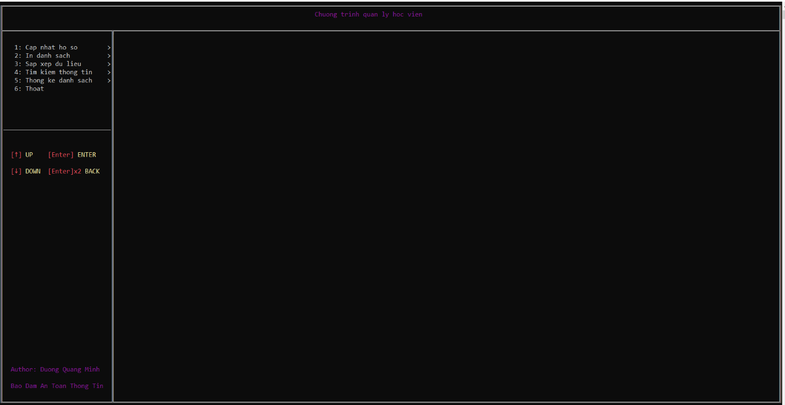*\*Ngoài MainMenu gồm 6 mục:*

Di chuyển:

1. Kkhi bàn phím nhận kí tự “lên” hoặc “trái” thì con trỏ sẽ đi lên
2. Khi bàn phím nhận kí tự “xuống” hoặc “phải” thì con trỏ sẽ đi lên
3. Các danh sách được in đè và tô màu lên danh sách cũ để thay thế danh sách được tô màu trước đó

*\*Chức năng 1: Cập nhật hồ sơ*

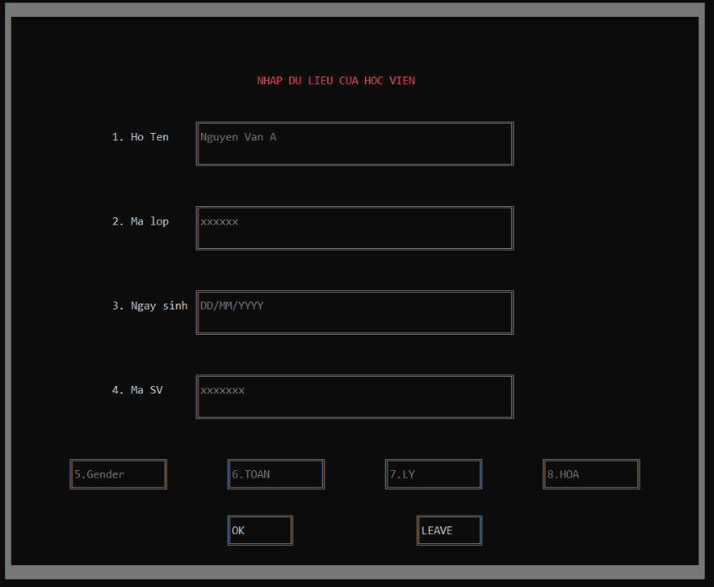Có 2 chức năng: Thêm và sửa hồ sơ SV

1. Thêm:
   1. Khi người dùng nhập họ tên, chương trình có thể tự sửa các kí tự đầu của từ in hoa ( VD: quang minh => Quang Minh)
   2. 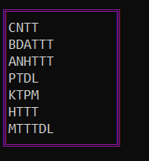Cho phép người dùng chọn lớp của mình
   3. Khi người dùng nhập ngày sinh, chương trình tự sửa ngày sinh (ngày: nếu nhập số đầu tiền là 3 thì sẽ sửa thành 03/; nếu là 0,1,2 thì tiếp tục nhập bth; tháng: nếu nhập số lớn hơn 2 thì sẽ sửa thành 02 đến 09) sau đó tự động thêm “ / “
   4. Mã SV được tạo tự động đối với mỗi SV( em dự định sử dụng chuỗi ngày sinh để tạo mã SV nhưng tạo mã SV ngẫu nhiên dễ kiểm soát quá trình tự động tạo mã)
   5. Giới tính cho người dùng phép chọn. Điểm được nhập từ bàn phím, nếu khác từ 0-10 sẽ tự động chuyển thành 0

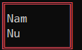

* 1. Sau khi chọn OK thì dữ liệu sẽ được lưu vào đối tượng SV. Tiến hành tạo Node và thêm Node vào List đồng thời cũng in ra file.txt SV vừa được thêm.

1. Sửa: tương tự như “Thêm” nhưng không thể thay đổi mã SV.

*\*Chức năng 2: In danh sách*

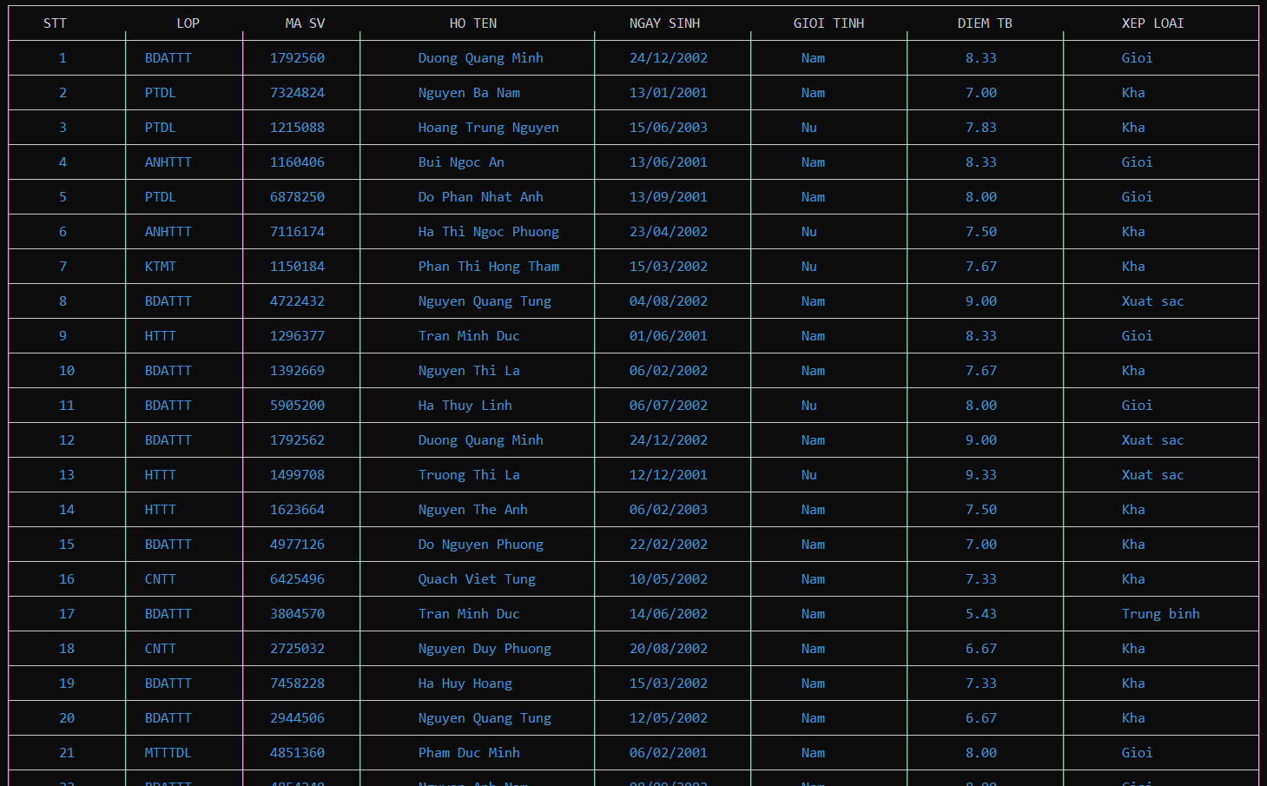

Chương trình đọc dữ liệu từ file khi vào “main menu”. Khi in ra màn hình, dữ liệu được in ra trước, sau đó khung in được in sau.

Node *temp chạy tuần tự từng node trong list rồi in ra màn hình . Hàm in danh sách được viết tách rồi khỏi hàm in của sắp xếp, tìm kiếm.

void InSV(){

system("cls");

deleteall(ds);

docFile(ds,&slsv);

textcolor(3);

XuatCon(ds);InManHinh(ds,slsv);

gotoxy(10,10); cout <<"Press any key to return"; getch();

system("cls");

MenuBigBox();

}

while(1){

*\*Chức năng 3: Sắp xếp*

Cho phép sắp xếp theo mã SV, họ tên SV, ngày sinh và điểm trung bình.( theo họ tên sẽ sắp xếp theo tên từ A đến Z ( VD: An, Bình, Cường,….)

Chương trình có sắp xếp nổi bọt và sắp xếp chọn.

Lệnh in được viết riêng khỏi hàm in sanh sách vì hàm in danh sách có thêm lệnh **deleteall(ds)** để mỗi lần chạy lệnh thì list không phải đọc từ file lần 2.

void OutConsole(list&a,int num){

system("cls");

textcolor(3);

XuatCon(a);InManHinh(a,num);

deleteall(a);

gotoxy(10,10); cout <<"Press any key to return"; getch();

system("cls");

MenuBigBox();

}}

*\*Chức năng 4: Tìm kiếm*

Cho phép tìm kiếm theo mã SV, họ tên SV, ngày sinh và điểm trung bình

Chương trình chỉ có tìm kiếm tuần tự (Tìm kiếm tuần tự chỉ chạy danh sách đúng 1 lần, tuy nhiên vì có các giá trị bằng nhau trong danh sách, **không sử dụng được dữ liệu đã đọc mà còn chạy rất nhiều lần các dữ liệu đó,** vì vậy trong trường hợp này không sử dụng tìm kiếm nhị phân, chỉ phù hợp khi không có giá trị bằng nhau.)

Nếu giá trị tìm kiếm giống với dữ liệu trong danh sách thì sẽ in ra SV đó

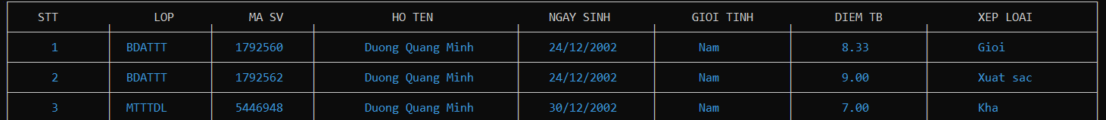

Nếu không có sẽ thông báo và trở về “menu cấp 2”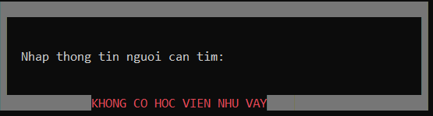

*\*Chức năng 5: Thống kê*

In ra khung thống kê số SV theo lớp, lượng SV theo học lực

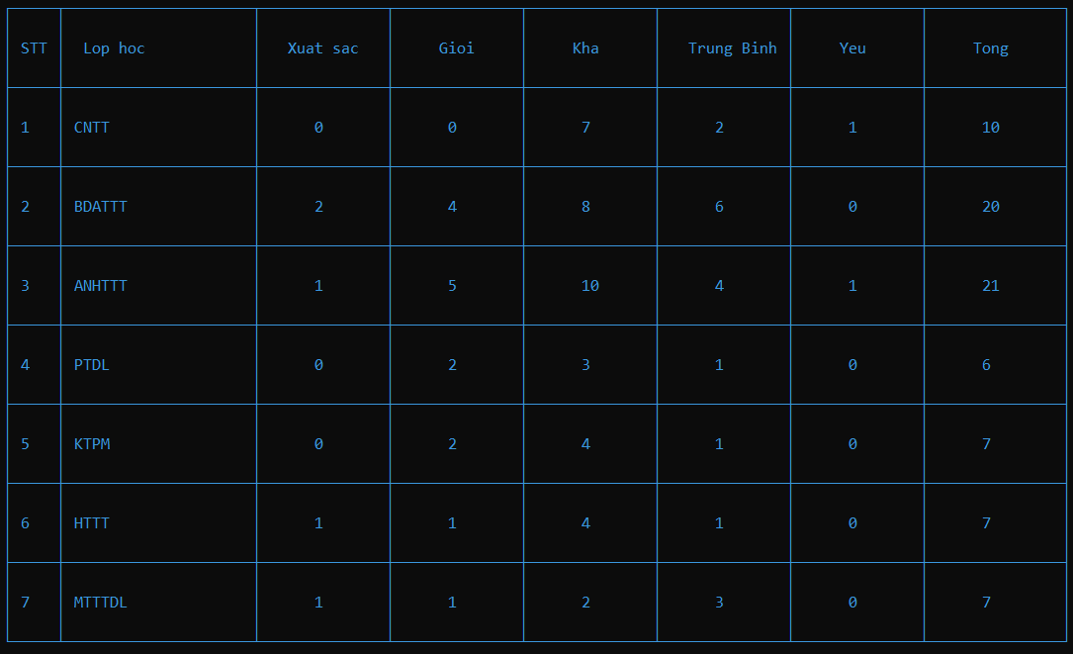

Thống kê lượng của đơn vị theo học lực bằng biểu đồ cột

